Проверка неисправности циркуляционных насосов
Производства фабрики Тайфу

- Прежде всего необходимо провести внешний осмотр.
По наличию сколов, царапин, вмятин, необходимо проверить, нет ли следов ударов, сжатий и др.механических повреждений корпуса, которые могли бы повлечь к внутренним нарушениям.
- После наружных мех.повреждений, следует проверить состояние конденсаторного отсека. Для этого снимается крышка и проверяется наличие влаги, состояние , ёмкость конденсатора.
- Далее проверяется состояние эл.-дв.-теля. Отсоединяется упр.коробка, выкручивается центральный винт,
- После этого проверяется состояние гидравлической части насоса.
- Выкручиваются 4 болта и, выжимая, снимается электропривод с первого уплотнительного керам.кольца.
- Лёгким ударом по валу он снимается с второго уплотняющего керамического кольца
Необходимо проверить полость на наличие грязи или следы абразивных частиц, посторонних предметов.
Снимаем и проверяем состояние датчика потока, он должен быть подвижным

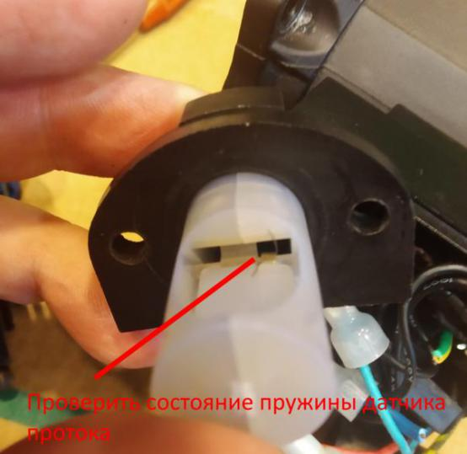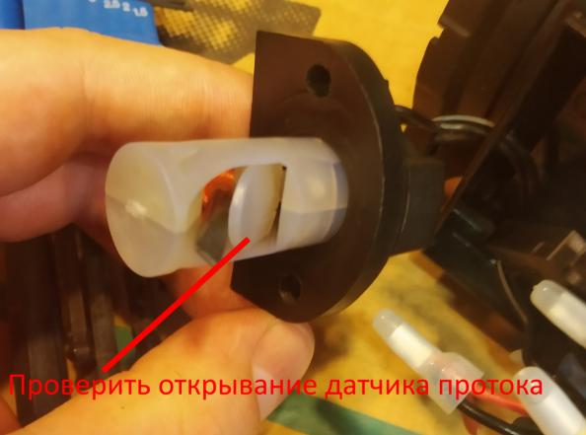

Проверяем состояние керамических уплотнений
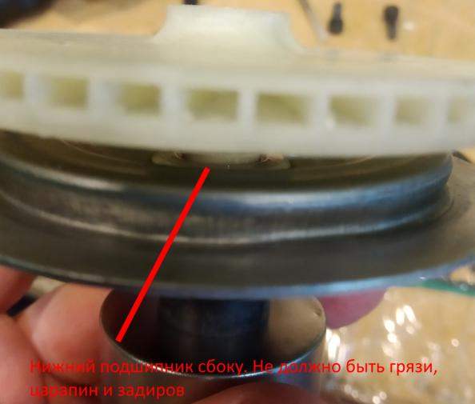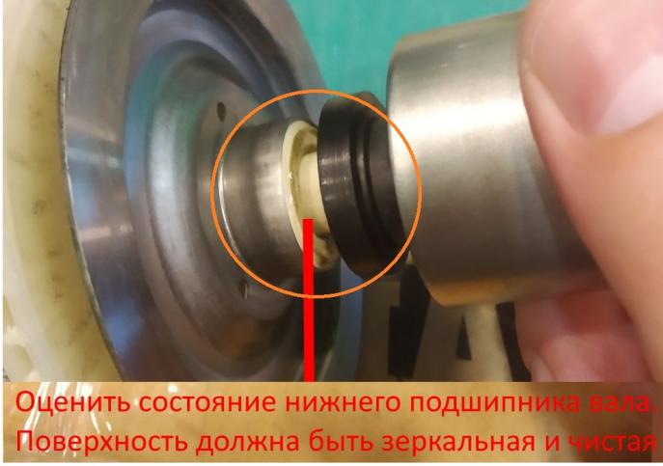

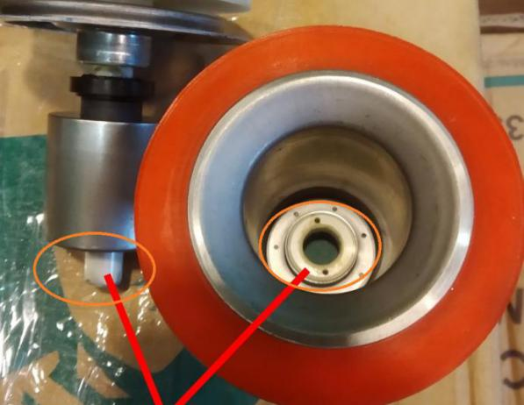

Бытовые насосы предназначены для перекачки чистой воды. Даже дренаж - плотность до 1,06 кг/л.
Следы абразивной грязи, царапины, трещины - явный признак работы с грязным теплоносителем, значите не гарантия!

